Groupe : ________
BIEN LIRE LA POSOLOGIE !

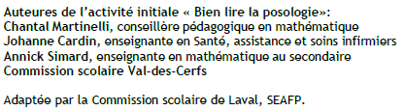

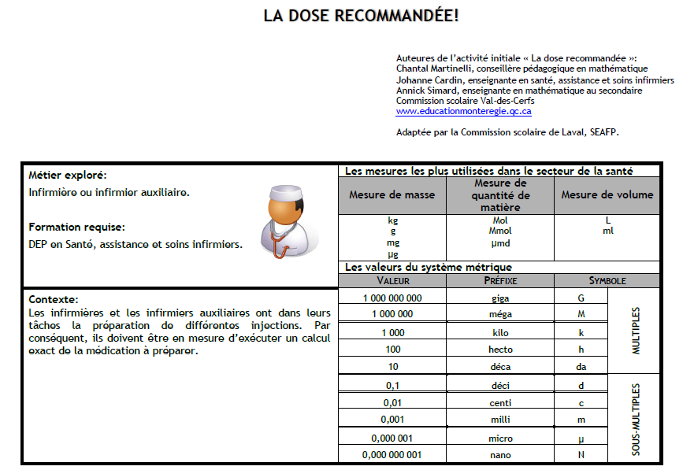

Effectue mentalement les exercices suivants.

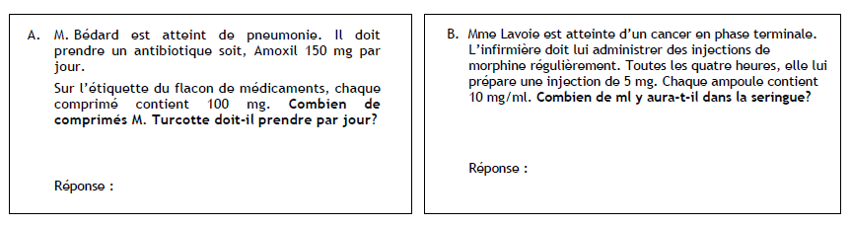

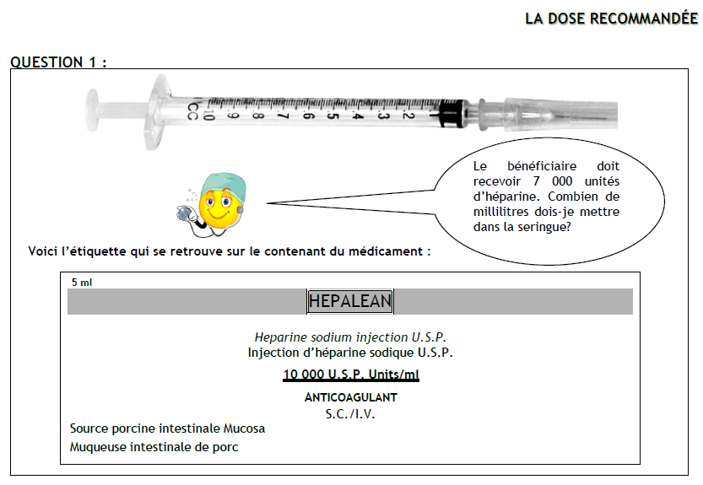

Démarche :

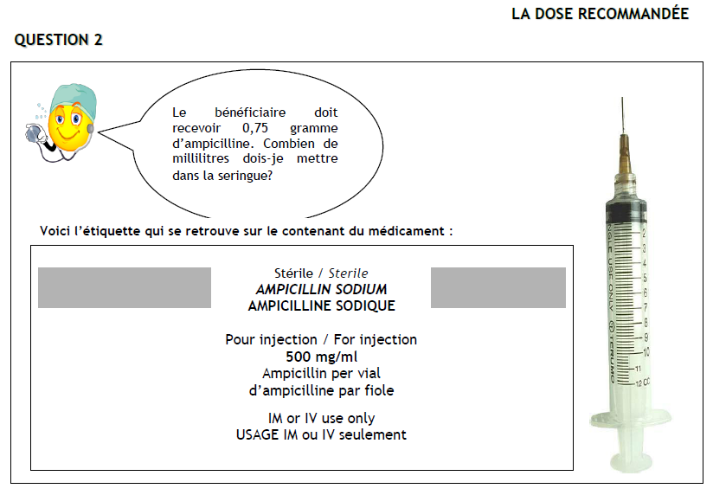

Démarche :

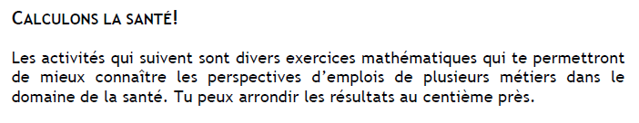
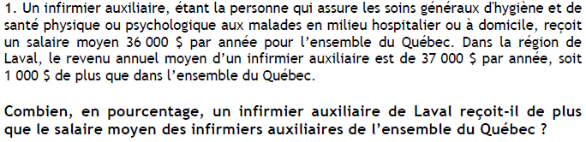

2. L’inhalothérapeute s’occupe principalement du traitement des troubles du système cardiorespiratoire des patients. Au Québec, 84 % des inhalothérapeutes sont des femmes alors que 16 % sont des hommes.

Si on retrouve 150 inhalothérapeutes dans la région de Laval, combien y a-t-il de femmes inhalothérapeutes et combien y a-t-il d’hommes inhalothérapeutes dans cette région?

3. Un préposé aux bénéficiaires aide le personnel infirmier et hospitalier en assurant les soins de base et une présence auprès des patients ainsi qu’en donnant des soins généraux d’hygiène et d’assistance physique. Pour l’ensemble du Québec, 63,9 % des préposés ont un statut à plein temps alors que 36,1 % ont un statut à temps partiel.

Si dans un centre d’hébergement et de soins de longue durée (CHSLD), on retrouve 19 préposés au bénéficiaires qui travaillent à temps plein, combien devrait-il y avoir de préposés à temps partiel si l’on se fie aux statistiques pour l’ensemble du Québec?

4. Un auxiliaire familial et social est une personne qui offre des services de maintien à domicile à des individus et à des familles en difficulté. Dans l’ensemble du Québec, on retrouve environ 17 000 auxiliaires familiaux et sociaux. À Laval, on retrouve approximativement 600 personnes pratiquant ce métier.

Quel est le pourcentage d’auxiliaires familial et social travaillant à Laval?

